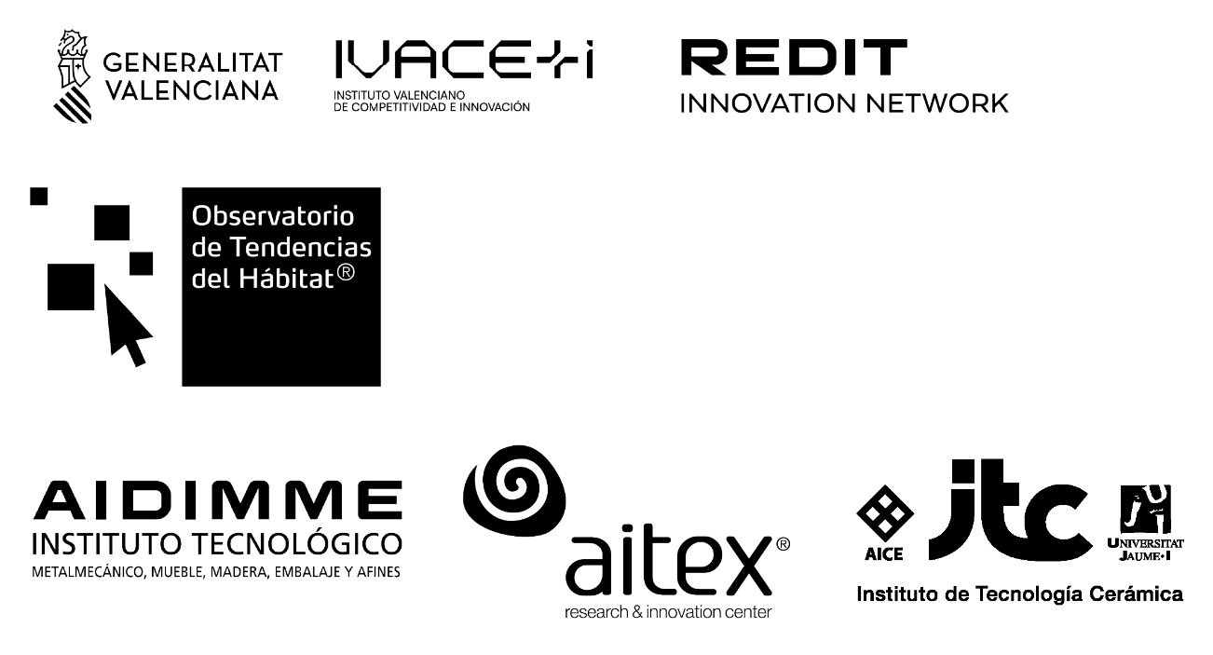

KIT DE PRENSA

OBSERVATORIO DE TENDENCIAS DEL HÁBITAT
CUADERNO DE TENDENCIAS
DEL HÁBITAT 2026

¿QUÉ ES EL OBSERVATORIO DE TENDENCIAS DEL HÁBITAT?
_______________________________________________________

El Observatorio de Tendencias del Hábitat es un sistema pionero que comenzó a gestarse en 2005 y nació al detectar las demandas de las empresas del sector del hábitat a la hora de aumentar su competitividad a través del conocimiento y la gestión de la información.

El OTH es un sistema de vigilancia y detección de las principales tendencias del hábitat en clave económica, social, geopolítica, de diseño, arquitectura, interiorismo, etc., ámbitos estudiados a partir de gran cantidad de fuentes de información obtenidas por personal experto y de amplia trayectoria en este Observatorio.

El proyecto se desarrolla conjuntamente entre el Instituto Metalmecánico, Mueble, Madera, Embalaje y Afines (AIDIMME) el Centro de Investigación e Innovación (AITEX) y el Instituto de Tecnología Cerámica (ITC), gracias al apoyo del Instituto Valenciano de Competitividad e Innovación (IVACE+i) de la Generalitat Valenciana.

El carácter multisectorial del OTH parte de la consideración del hábitat como un concepto integral vinculado con su entorno y con el transcurso de los acontecimientos de todo tipo en la sociedad. El trabajo en colaboración de estos tres institutos, todos ellos miembros de la Red de Institutos Tecnológicos de la Comunitat Valenciana (REDIT) hace posible posibilita abarcar todas las áreas del hábitat.

Sus ámbitos de actuación contemplan, por ejemplo, la arquitectura, la construcción sostenible, el interiorismo, el mobiliario, la cerámica, diferentes tipos de recubrimientos, el textil, el hogar y también la integración de la domótica y tecnologías disruptivas en el hábitat, campos de estudio abordados bajo un enfoque multidisciplinar.

El equipo de investigación del OTH está formado por expertos en diseño, mercado, comunicación y arquitectura, llevando a cabo una destacable labor de investigación y desarrollo permanente, a fin de mantener una actualización constante y desarrollar nuevas herramientas y métodos para atender a las necesidades y demandas de las empresas del hábitat.

Durante todas estas décadas el OTH ha llevado a cabo multitud de formaciones, publicaciones, seminarios, workshops prácticos, etc., previo estudio exhaustivo y labor de investigación. Esto permite conocer la evolución del hábitat y cuáles son las principales corrientes en donde se va situando o hacia dónde se dirige.

El objetivo del OTH es dotar a las empresas y profesionales de herramientas para la innovación y además desarrollar estrategias y producto de valor añadido que impulsen la mayor competitividad empresarial en los mercados, centrándose en las necesidades de los consumidores y poniéndoles en el centro.

CUADERNO DE TENDENCIAS DEL HÁBITAT 2026
___________________________________________

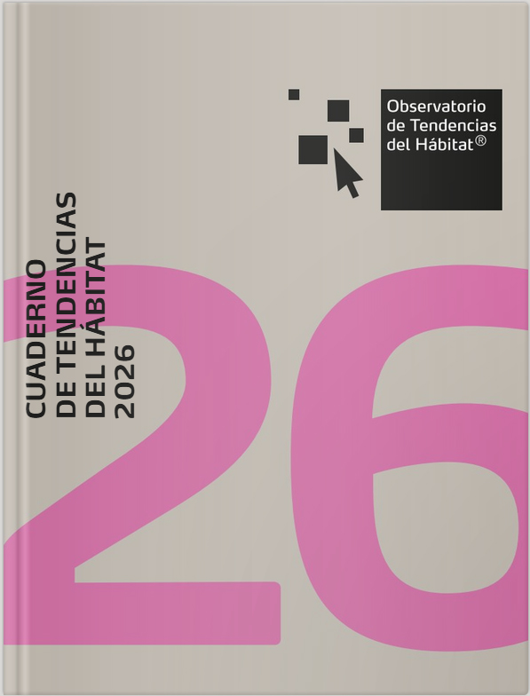
El Cuaderno de Tendencias del Hábitat 2026 es una de las publicaciones que se plantea el OTH como “buque insignia” de sus investigaciones. Se estima que más de 21.000 empresas y profesionales del macrosector del hábitat obtienen un gran beneficio de la publicación, ya que les ayuda en la toma de decisiones estratégicas a la hora de conocer las necesidades del consumidor, pudiendo responder a ellas de manera certera e incluso anticipándose. Las empresas, centros de estudio, profesionales y colectivos interesados en este ámbito son de la Comunidad Valenciana, aunque la labor del OTH trasciende a escala nacional e internacional.

SITUACIÓN GENERAL DEL HÁBITAT
_______________________________

- Hogar

Según el Cuaderno de Tendencias del Hábitat 2026, entre la presión de “la pandemia nos hará mejores” y la resistencia al cambio, surge con fuerza una generación de trabajadores y trabajadoras que desligan por completo su lugar de residencia con la localización de las empresas. La capacidad de vivir en cualquier lugar del mundo ha supuesto que algunas ciudades estén sufriendo una fuerte presión de la demanda urbana. Asimismo, crecen las familias unipersonales, tanto por el envejecimiento de la población como por la proliferación de modelos familiares que ponen el foco en la libertad individual, como es el caso de las parejas LAT (“living apart together”).
La consideración del “hogar como el centro” que caracterizó a las familias durante la pandemia del COVID-19 ha dado paso, tras la desaparición de las restricciones a la movilidad, a la necesidad de hacer vida en el exterior. En este contexto, el turismo ha escalado su importancia hasta cotas desconocidas.

- Estilos de vida

Los hábitos y soluciones digitales, adoptados de manera mayoritaria durante el último quinquenio, se han visto potenciados por la implantación de la Inteligencia Artificial. Una disrupción que inunda el mundo, tanto en el mundo empresarial como en los hogares. La constante conexión fomenta la presión social: hay que estar informado de todo, a la vez y en todas partes. Los medios tecnológicos facilitan el acceso a la información, pero cada vez es más difícil tomarse tiempo para contrastar e imposible desmentir cuando la información ya está difundida, lo que dificulta conocer toda la información, contrastar la veracidad y mucho más complicado revertir la permeabilidad de los bulos.

Los hábitos saludables se están imponiendo de manera intergeneracional. La “revolución fitness” está provocando que mucha gente se interese por los hábitos nutritivos, de rutinas de ejercicio. Entre los jóvenes se desata la reducción del consumo por motivos saludables.

- Los ejes de innovación de producto

La apuesta por la sostenibilidad se ha doblado, ante la necesidad de gestionar los recursos finitos en un entorno de emergencia climática. En este sentido, cobra relevancia la vuelta a emplear materiales naturales, así como la adopción de I+D en nuevos materiales. Toma importancia la investigación y la innovación en nuevos materiales de base biológica, así como en biomateriales, o la proliferación de materiales de origen reciclado que surgen del aprovechamiento simbiótico de residuos de otras industrias. El desarrollo se condiciona por la incertidumbre de cómo afectará a la inteligencia natural la evolución y alcance de la inteligencia artificial. Uno de los grandes efectos de la crisis climática está siendo el replanteamiento de la industria en el planeta. En el entorno europeo, en 2024 se publicó el informe Draghi sobre el futuro de la competitividad basado en una estrategia industrial común que descanse en los pilares de la competitividad y sostenibilidad. Los tres hitos de actuación fundamentales son la innovación, la descarbonización y la reducción de la dependencia.

- Disrupción en los mercados

La Generación Z representa entre el 25 y el 30% de las compras del mercado del lujo, mientras que los Millenials suponen alrededor del 50%. Los consumidores se embarcan en la búsqueda de productos sostenibles y de calidad, impulsando a las empresas hacia tecnologías eficientes y prácticas éticas. Por otra parte, las tiendas físicas se transforman en espacios culturales, ofreciendo experiencias sensoriales y colaboraciones en redes sociales. Paralelamente, las redes sociales amplifican la desinformación y la presión social, afectando la salud mental. El consumo y la información evolucionan hacia prácticas más auténticas y responsables.

LAS TENDENCIAS DEL HÁBITAT 2026
_________________________________

Tras los análisis e investigaciones en profundidad llevadas a cabo por el Observatorio de Tendencias del Hábitat, se han detectado seis tendencias principales que a su vez se dividen en otras subtendencias y que en el Cuaderno de Tendencias del Hábitat 2026 se pueden estudiar con mayor detenimiento por parte de los profesionales del sector a fin de que puedan aplicarlas en sus empresas o ámbitos de trabajo.

Más información: https://tendenciashabitat.com/

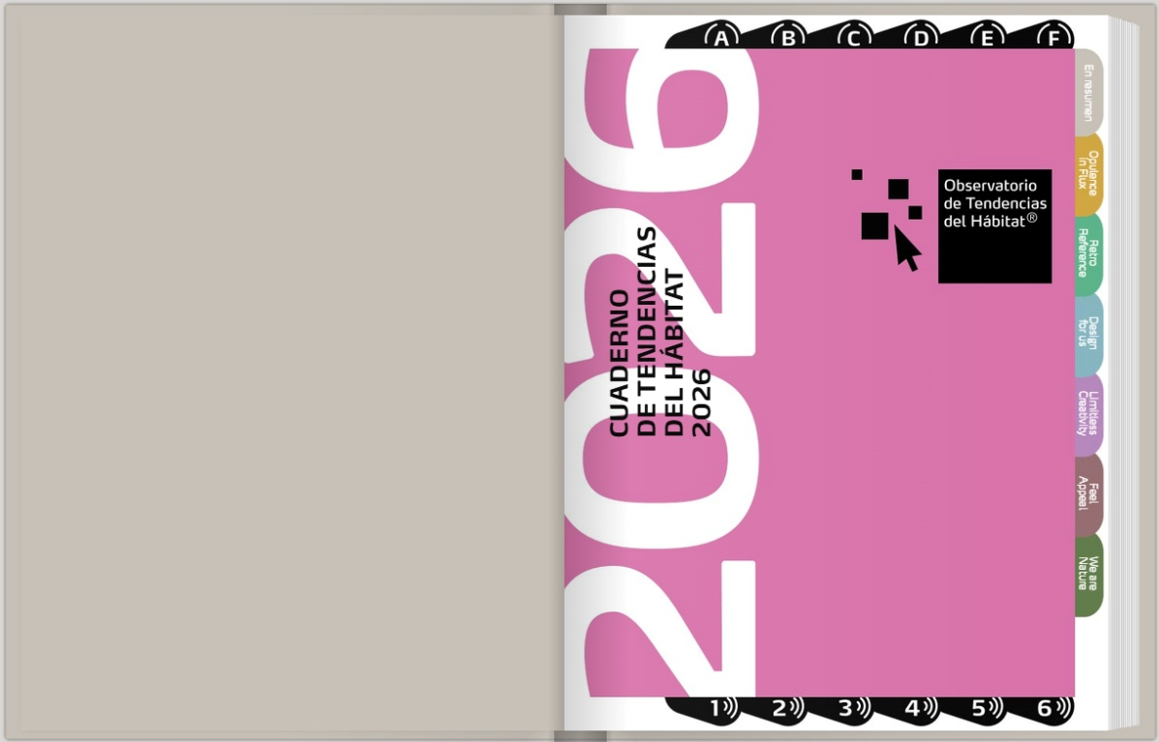
Tendencia Opulence in Fluxe

El lujo crece con experiencias exclusivas en mercados emergentes como Arabia Saudita y Singapur. La Generación Z y los Millennials serán clave: buscan productos sostenibles y de alta calidad. La tecnología y experiencias inmersivas atraerán a una juventud que quiere lujo, pero de consumo más consciente y ético. Las marcas buscan captar a estas generaciones, preparándose ya para la Gen Zalpha, a fin de asegurar fidelidad futura mediante campañas auténticas y experiencias virtuales.

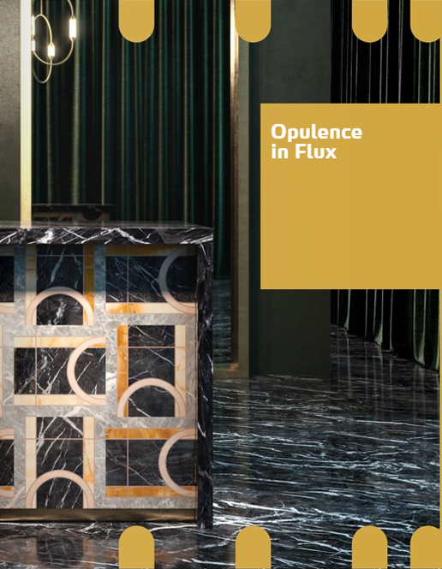
Tendencia Retro Reference

Esta tendencia fusiona artesanía ante la producción en masa y arte digital, que transforma espacios con imágenes virtuales. Esto crea ambientes dinámicos, con estéticas retro y contemporáneas, que buscan profundidad visual y cultural y responden a emociones y funcionalidad. Surgen momentos de desconfianza hacia la tecnología, promoviendo un retorno a lo “originario” o auténtico, para fomentar conexiones humanas y espacios cálidos. El diseño de interiores refuerza la sensación de comunidad, evocando recuerdos y pertenencia. Se impulsa la sostenibilidad social y el consumo responsable para un futuro equilibrado entre humanidad y naturaleza.

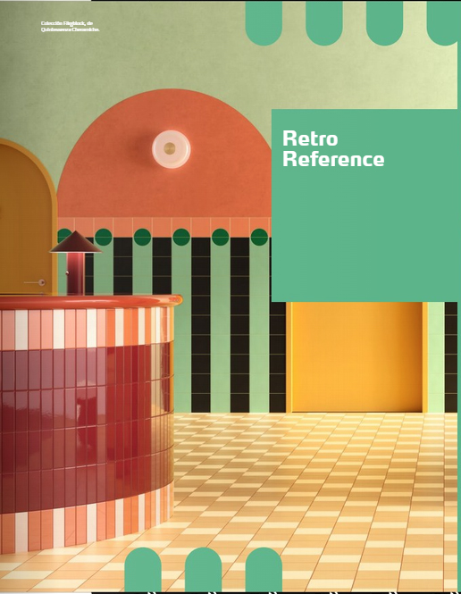
Tendencia Design for us

En un contexto de inestabilidad política y económica, existen importantes movimientos migratorios que se dirigen a las ciudades y tratan de promover la inclusión y la equidad para personas de todas las edades, culturas, religiones y razas. El hogar se redefine como un espacio flexible, multigeneracional, multiespecie y multifuncional, priorizando el diseño funcional y la durabilidad, apoyado por la tecnología. Se buscan soluciones polivalentes que permitan a las personas afrontar el paso del tiempo y las distintas circunstancias.

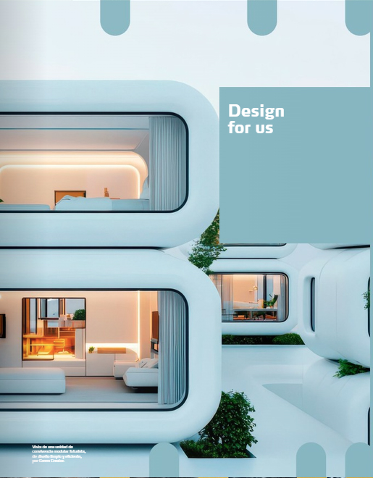
Tendencia Feel Appeal

El diseño del hábitat se vuelve holístico, fusionando estética, tecnología y naturaleza. El hogar se redefine como refugio restaurador, con materiales sensibles, personalización emocional y elementos naturales. Surge del autocuidado y la alfabetización emocional esta tendencia que equilibra lo primitivo y lo sofisticado para el bienestar físico, mental y espiritual. En Feel Appeal, el mercado pone de relieve la sostenibilidad auténtica y medible, la transparencia y el compromiso social. Esto incentiva un gasto más consciente: menos consumo, más reutilización y mayor durabilidad. Las tiendas físicas integran tecnología y cercanía humana para reforzar vínculos emocionales y fomentar el bienestar integral.

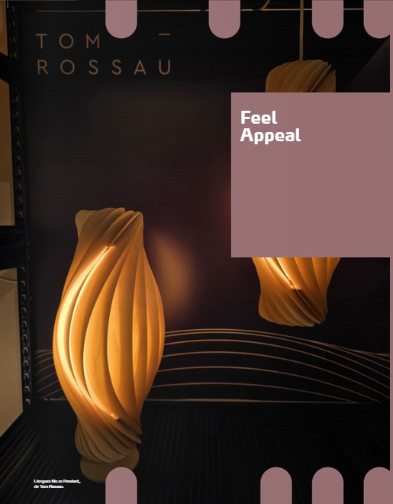
Tendencia We are Nature

En esta tendencia la sostenibilidad es prioritaria: los espacios se diseñan para regenerar y conservar la biodiversidad. Las soluciones inclusivas buscan una convivencia equilibrada entre humanos y otras especies, regenerando la naturaleza y reparando daños por sobreexplotación. En lo que se refiere a mercado, emergen modelos circulares y regenerativos para evitar impactos negativos del “fabricar y consumir”. Los consumidores exigen sostenibilidad real, verificable y cuantificable. Surgen nuevos materiales, biotecnología y tecnologías avanzadas como la IA, que abren nuevas oportunidades.

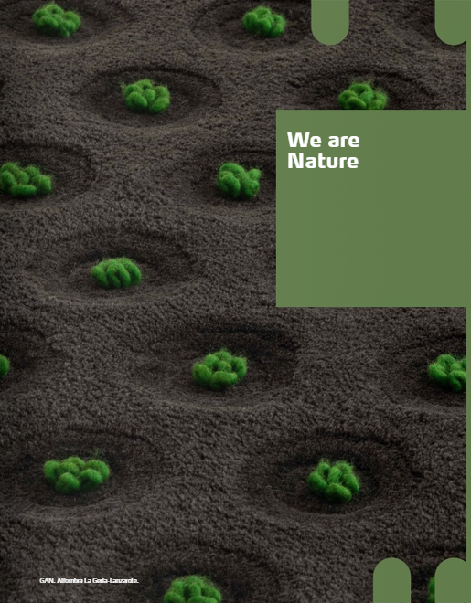
Tendencia Limitless Creativity

Ante un entorno de gran negatividad, esta tendencia propone refugio en la alegría, el juego y la creatividad: espacios y productos optimistas con estímulos táctiles, visuales y coloridos para reducir el estrés y aumentar la confianza. La IA facilita crear entornos y objetos lúdicos y únicos que transmiten emociones positivas. Las empresas diseñan espacios y productos de estética lúdica, usando el color para provocar alegría y experiencias multisensoriales, fortaleciendo el vínculo emocional con la marca. IA y tecnología se combinan con surrealismo y extravagancia para sorprender y divertir.

